**«Тірек мектебі»**

Мектебімізде сәуір айының 24 – нен бастап «Тірек мектебі» ресурстық орталығы жоспар бойынша келесі кезеңі басталды. Атап айтқанда, «Қызылұйым» және «Кеңащы» орта мектептерінен 9 – 8 сынып оқушылары келіп білім алмасып отырады. Ресурстық орталық жұмысы 11 мамырға дейін жалғасады.

Оқушылармыздың білім шыңына жетуіне көмегі тиері сөзсіз.

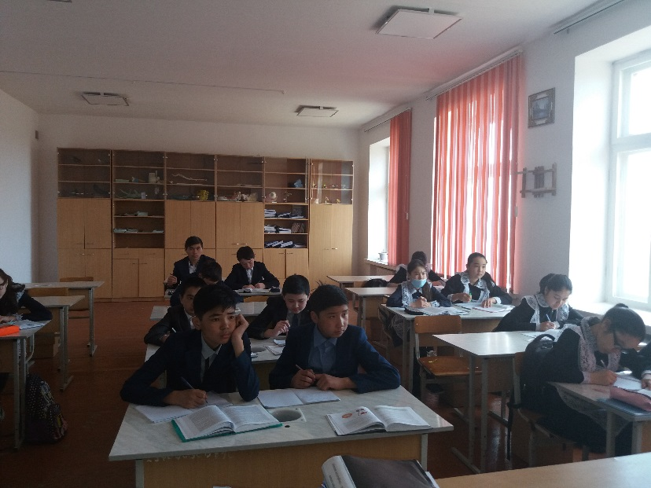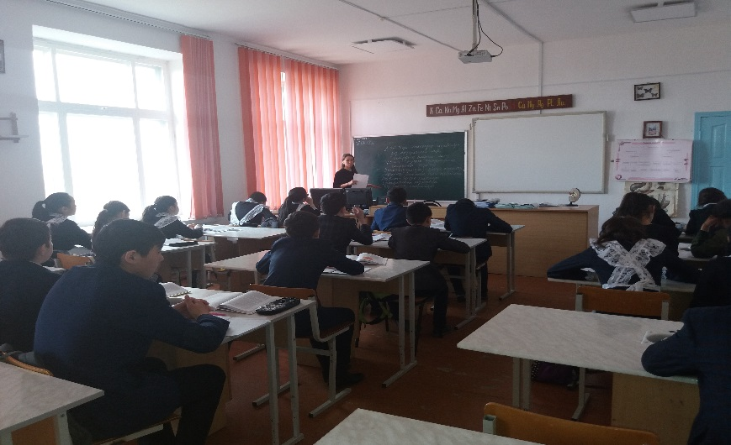

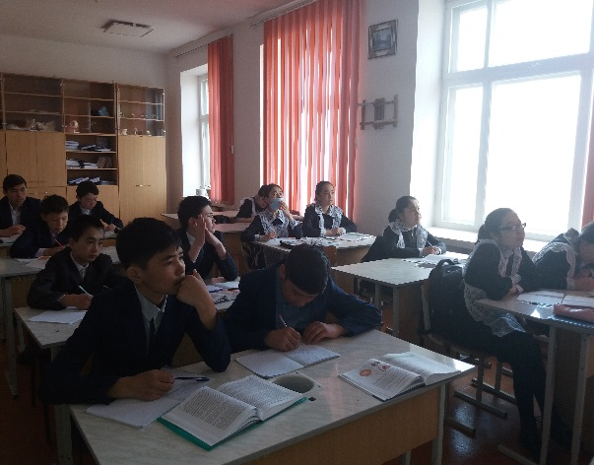

Умирзахова Ғалия, Шарипова Гулғайым,

Мектеп тәлімгерлері